CSS 读书笔记

1. CSS 优先级
2. CSS选择器的表达方式
3. 类选择器的特点：

多个并列

1. 某一个tag内的一个类的样式：

<h2 class=”special”></h2>

h2.sytle{} // 中间没有空格

1. CSS的书写原则：

避免将各个样式值写入同一个选择器，尽可能的让每一个选择器有具体的意义，当排版是，可以选择添加多个类并列实现功能。

1. 某一个类下面嵌套的元素样式

<ul class=”special”>

<li>…</li>

<li>…</li>

</ul>

.special li{} //中间需要空格

1. 如果两个类/tag/id需要同样的样式，可直接用”,”连接实现。
2. li.special{} （这个会导致只要是li元素里的special都会应用）

.special li{}（这个是需要选择一个元素里的另一个元素的正确写法）

盒模型

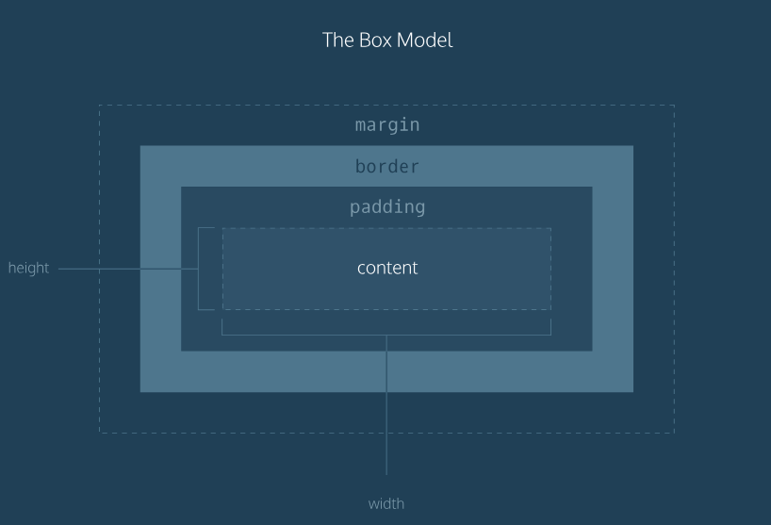

Padding 的用法

Padding就像是画与画框之间的距离，通常被用来扩展背景颜色(如果背景有颜色，那么增加padding背景颜色同样会被延展)让它看起来不难么拥挤。 还可以用更具体的例如，padding-top; padding-right; padding-left;padding-bottom;

Before:



After add 15px padding:

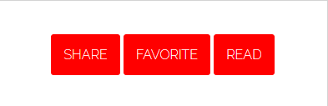

Margin可以用来是内容居中显示

语句：div{

margin: 0 auto;

} //但这样并不能显示居中，原因如下

如果需要有居中的效果，必须先设定width，如果没有width会默认与它原本的容器同宽。比如原本的容器是body,那么它的默认宽度将会是和body一样。所以需先设定width。

语句：

div{

width: 500px;

margin: 0 auto;

}

Margin 塌陷

Top&bottom margin会有塌陷的现象，但padding不会有

例如，上面的容器margin为30px，下面容器margin为10px，那么两个之间的margin只有30px

就像长胳膊和短胳膊互推，长胳膊可以碰到短的，但短的其实不起作用。

Left&right margin 不会有塌陷，是自然相加，和padding一样。

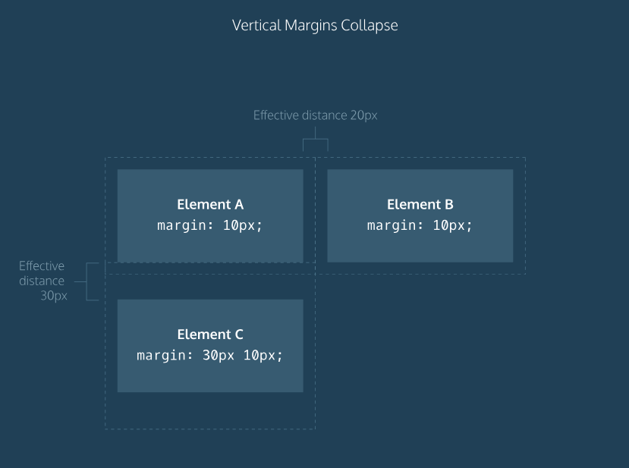

设置盒子的最大和最小宽度

由于显示屏幕的大小不同，对网页的显示同样也会有影响。为了不使屏幕的大小对所要显示的内容有太大的影响，可以通过设定盒子宽度的最大最小值来避免。这样可保证盒子的最大最小值，不至于是其中内容受到太大的影响。

使用方式：

P{

min-width：

max-width:

}

用同样的方法也可以设定元素的高度

P{

min-height:

max-height:

}

溢出

按照盒子模型，每一个元素最终的长宽是由它本身的长宽+padding+border+margin决定。但可能会存在加总以后的盒子大小比它的父级盒子大一些。这时就出现了溢出。这个溢出可以通过overflow来控制:

Hidden: 所有溢出的内容都会被隐藏；

Scroll:有一个下拉，溢出的部分可以通过下拉查看；

Visible:溢出的部分可以直接看到（这个也是默认设置）

通常overflow的设置是放在父级元素里的。比如，如果一个div的overflow设置为scroll，那么其中所有的子级元素在溢出是就会添加一个下拉。

重置默认值

通常CSS会有一个默认值，比如通篇的margin和padding，可以选择在style.css的开头重置来解决

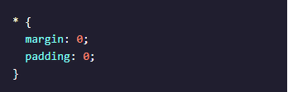

如何隐藏某块区域

Display: none 🡺 这个是直接将该元素从网页上拿掉，位置也对应的没有了；

Visibility: hidden/visible 🡺 只是看不到了，但是对应的位置还是在的。

盒模型容易出现的问题：

因为盒模型的最终的长和宽是由多个值决定，所以常常会存在计算不准确的风险。需要特别的注意。

盒模型的默认值

就如同其他性能，盒模型也有其原本的默认值。比如说对于文字来说，默认的性能值就是normal。盒模型的该默认值有box-sizing 性能控制。默认值为{box-sizing: content-box}这个值和这个盒模型应该的最终长宽相同。

盒模型的另外一值可以解决上面长宽引起的问题：border-box.

*{box-sizing: border-box}

h1{

border:1px solid blank;

height: 200px;

width: 300px;

padding: 10px;

}

由于已设定border-box；因此border值和padding都将包含其中，不会超过。

Position

四个对应值：

Static

Relative: 如果使用这一个值，那么之后设定的盒子位置就是相对于它原本的静态位置。

比如：

.box-bottom {

background-color: DeepSkyBlue;

position: relative;

top: 20px;

left: 50px;

}

这个盒子的位置就会相对它原本静态位置偏移20px 50px：

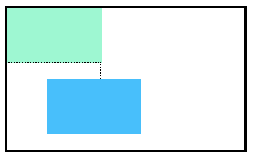

Absolute：当盒子的位置设置为absolute的时候，页面上的其他元素就会忽略它。它的位置就会已它的父级盒子为基准来做偏移。

.box-bottom {

background-color: DeepSkyBlue;

position: absolute;

top: 20px;

left: 50px;

}

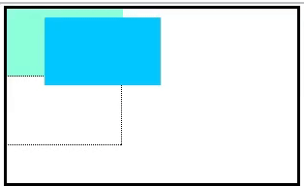

当把某个盒子的位置定义为：absolute，可以发现，除了位置变化，直接对准父级盒子以外；它还变小了：可以把它的宽度设置为：100%；

但当下拉页面的时候，这个盒子会随着页面滚动。

Fixed：

该盒子会一直停留在页面的某个固定位置。

z-index:

The z-index property controls how far "back" or how far "forward" an element should appear on the web page when elements overlap. This can be thought of the depth of elements, with deeper elements appearing behind shallower elements.

The z-index property accepts integer values. Depending on their values, the integers instruct the browser on the order in which elements should be displayed on the web page.

简单解释：就是用来控制各个盒子显示的层次，当盒子由于各种原因重叠之后，z-index越大，盒子显示位置越靠上，最大值的那个盒子，显示在最上面一层。

案例：

.box-top {

background-color: Aquamarine;

position: relative; z-index:

2;

}

.box-bottom {

background-color: DeepSkyBlue;

position: absolute;

top: 20px;

left: 50px;

z-index: 1;

}

In the example above, we set the .box-topposition to relative and the z-index to 2. We changed position to relative, because the z-index property does not work on static elements. The z-index of 2 moves the .box-top element forward, because it is greater than the .box-bottom z-index, 1. See the example image below:

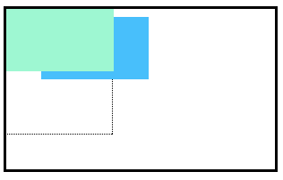

In the image above, you can see the top box is moved in front of the bottom box.

Display: value (inline, block, inline-block)

每一个html元素都有对应的display默认值，这个默认值可以决定它如何在页面中显示：例如：有些元素会直接占据整个宽度，有些只占据一部分。

Default inline value:某些元素<tag>的默认值为inline:<em><strong><a>这意为着，这些元素的盒子是紧紧的包围着他们的内容。他们的大小往往只需要刚好内包含他们所要展现的内容就够了。而且他们的高度和宽度在css中无法被定义。

Vs.block level.

Block-level的元素则会直接占领整个页面宽度：

如下图例：

Inline element：

CSS 样式：

.highlight{

Background-color: #ee3;

}

HTML example:

<p>The following span is an <span class="highlight">inline element</span>;

its background has been colored to display both the beginning and end of

the inline element's influence.</p>

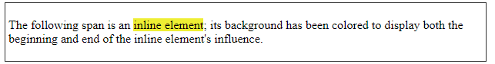

可以看出，只占领内容位置；

Block-level:

<p>The following div is an <div class="highlight">block-level element;</div>

its background has been colored to display both the beginning and end of

the block-level element's influence.</p>

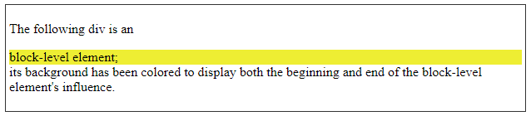

**Inline-block**

结合了上面两个的功能：

1. 可以按照要求调整盒子的大小；
2. 盒子大小和内容没关，不需要被紧紧包围。

图片显示，是最好的用处，先设置display: inline-block; 然后设置具体宽高。

FLOAT VALUE(left, right)

问题需验证： 对block level的tag是否用了float需要先用display。可不可以直接设置宽度以后就用float来实现左右移动。

同时： 是否一定要设定宽度才能使用inline-block; 目前看到。没有设定宽度，但给定display为inline-block 的时候，依然有效。

解释：

inline-block elements can have set width and height, but they can also appear next to each other and do not take up their entire container width.

.answer {

border: 1px solid #466995;

margin: 20px;

display: inline-block;

}

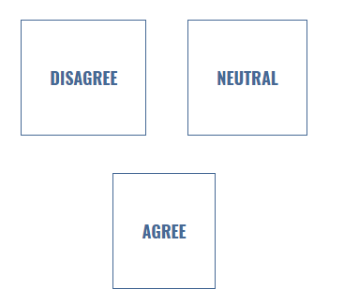

1. Float对position是static/relative的元素有效：

.boxes {

width: 120px;

height: 70px;

}

.box-bottom {

background-color: DeepSkyBlue;

float: right;

}

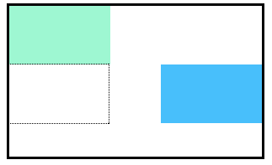

注意：

Float的元素需要有一个具体的宽度。要不然，页面会默认全幅宽，float不会有效。

Clear： 清除浮动；

附录：

Block-level elements:

[**<address>**](https://developer.mozilla.org/en-US/docs/Web/HTML/Element/address)

Contact information.

[**<article>**](https://developer.mozilla.org/en-US/docs/Web/HTML/Element/article)

Article content.

[**<aside>**](https://developer.mozilla.org/en-US/docs/Web/HTML/Element/aside)

Aside content.

[**<blockquote>**](https://developer.mozilla.org/en-US/docs/Web/HTML/Element/blockquote)

Long ("block") quotation.

[**<canvas>**](https://developer.mozilla.org/en-US/docs/Web/HTML/Element/canvas)

Drawing canvas.

[**<dd>**](https://developer.mozilla.org/en-US/docs/Web/HTML/Element/dd)

Describes a term in a description list.

[**<div>**](https://developer.mozilla.org/en-US/docs/Web/HTML/Element/div)

Document division.

[**<dl>**](https://developer.mozilla.org/en-US/docs/Web/HTML/Element/dl)

Description list.

[**<dt>**](https://developer.mozilla.org/en-US/docs/Web/HTML/Element/dt)

Description list term.

[**<fieldset>**](https://developer.mozilla.org/en-US/docs/Web/HTML/Element/fieldset)

Field set label.

[**<figcaption>**](https://developer.mozilla.org/en-US/docs/Web/HTML/Element/figcaption)

Figure caption.

[**<figure>**](https://developer.mozilla.org/en-US/docs/Web/HTML/Element/figure)

Groups media content with a caption (see [<figcaption>](https://developer.mozilla.org/en-US/docs/Web/HTML/Element/figcaption)).

[**<footer>**](https://developer.mozilla.org/en-US/docs/Web/HTML/Element/footer)

Section or page footer.

[**<form>**](https://developer.mozilla.org/en-US/docs/Web/HTML/Element/form)

Input form.

[**<h1>**](https://developer.mozilla.org/en-US/docs/Web/HTML/Element/h1)**,**[**<h2>**](https://developer.mozilla.org/en-US/docs/Web/HTML/Element/h2)**,**[**<h3>**](https://developer.mozilla.org/en-US/docs/Web/HTML/Element/h3)**,**[**<h4>**](https://developer.mozilla.org/en-US/docs/Web/HTML/Element/h4)**,**[**<h5>**](https://developer.mozilla.org/en-US/docs/Web/HTML/Element/h5)**,**[**<h6>**](https://developer.mozilla.org/en-US/docs/Web/HTML/Element/h6)

Heading levels 1-6.

[**<header>**](https://developer.mozilla.org/en-US/docs/Web/HTML/Element/header)

Section or page header.

[**<hgroup>**](https://developer.mozilla.org/en-US/docs/Web/HTML/Element/hgroup)

Groups header information.

[**<hr>**](https://developer.mozilla.org/en-US/docs/Web/HTML/Element/hr)

Horizontal rule (dividing line).

[**<li>**](https://developer.mozilla.org/en-US/docs/Web/HTML/Element/li)

List item.

[**<main>**](https://developer.mozilla.org/en-US/docs/Web/HTML/Element/main)

Contains the central content unique to this document.

[**<nav>**](https://developer.mozilla.org/en-US/docs/Web/HTML/Element/nav)

Contains navigation links.

[**<noscript>**](https://developer.mozilla.org/en-US/docs/Web/HTML/Element/noscript)

Content to use if scripting is not supported or turned off.

[**<ol>**](https://developer.mozilla.org/en-US/docs/Web/HTML/Element/ol)

Ordered list.

[**<output>**](https://developer.mozilla.org/en-US/docs/Web/HTML/Element/output)

Form output.

[**<p>**](https://developer.mozilla.org/en-US/docs/Web/HTML/Element/p)

Paragraph.

[**<pre>**](https://developer.mozilla.org/en-US/docs/Web/HTML/Element/pre)

Preformatted text.

[**<section>**](https://developer.mozilla.org/en-US/docs/Web/HTML/Element/section)

Section of a web page.

[**<table>**](https://developer.mozilla.org/en-US/docs/Web/HTML/Element/table)

Table.

[**<tfoot>**](https://developer.mozilla.org/en-US/docs/Web/HTML/Element/tfoot)

Table footer.

[**<ul>**](https://developer.mozilla.org/en-US/docs/Web/HTML/Element/ul)

Unordered list.

[**<video>**](https://developer.mozilla.org/en-US/docs/Web/HTML/Element/video)

Video player.

Inline elements：

[**<a>**](https://developer.mozilla.org/en-US/docs/Web/HTML/Element/a)

[**<abbr>**](https://developer.mozilla.org/en-US/docs/Web/HTML/Element/abbr)

[**<acronym>**](https://developer.mozilla.org/en-US/docs/Web/HTML/Element/acronym)

[**<b>**](https://developer.mozilla.org/en-US/docs/Web/HTML/Element/b)

[**<bdo>**](https://developer.mozilla.org/en-US/docs/Web/HTML/Element/bdo)

[**<big>**](https://developer.mozilla.org/en-US/docs/Web/HTML/Element/big)

[**<br>**](https://developer.mozilla.org/en-US/docs/Web/HTML/Element/br)

[**<button>**](https://developer.mozilla.org/en-US/docs/Web/HTML/Element/button)

[**<cite>**](https://developer.mozilla.org/en-US/docs/Web/HTML/Element/cite)

[**<code>**](https://developer.mozilla.org/en-US/docs/Web/HTML/Element/code)

[**<dfn>**](https://developer.mozilla.org/en-US/docs/Web/HTML/Element/dfn)

[**<em>**](https://developer.mozilla.org/en-US/docs/Web/HTML/Element/em)

[**<i>**](https://developer.mozilla.org/en-US/docs/Web/HTML/Element/i)

[**<img>**](https://developer.mozilla.org/en-US/docs/Web/HTML/Element/img)

[**<input>**](https://developer.mozilla.org/en-US/docs/Web/HTML/Element/input)

[**<kbd>**](https://developer.mozilla.org/en-US/docs/Web/HTML/Element/kbd)

[**<label>**](https://developer.mozilla.org/en-US/docs/Web/HTML/Element/label)

[**<map>**](https://developer.mozilla.org/en-US/docs/Web/HTML/Element/map)

[**<object>**](https://developer.mozilla.org/en-US/docs/Web/HTML/Element/object)

[**<q>**](https://developer.mozilla.org/en-US/docs/Web/HTML/Element/q)

[**<samp>**](https://developer.mozilla.org/en-US/docs/Web/HTML/Element/samp)

[**<script>**](https://developer.mozilla.org/en-US/docs/Web/HTML/Element/script)

[**<select>**](https://developer.mozilla.org/en-US/docs/Web/HTML/Element/select)

[**<small>**](https://developer.mozilla.org/en-US/docs/Web/HTML/Element/small)

[**<span>**](https://developer.mozilla.org/en-US/docs/Web/HTML/Element/span)

[**<strong>**](https://developer.mozilla.org/en-US/docs/Web/HTML/Element/strong)

[**<sub>**](https://developer.mozilla.org/en-US/docs/Web/HTML/Element/sub)

[**<sup>**](https://developer.mozilla.org/en-US/docs/Web/HTML/Element/sup)

[**<textarea>**](https://developer.mozilla.org/en-US/docs/Web/HTML/Element/textarea)

[**<time>**](https://developer.mozilla.org/en-US/docs/Web/HTML/Element/time)

[**<tt>**](https://developer.mozilla.org/en-US/docs/Web/HTML/Element/tt)

[**<var>**](https://developer.mozilla.org/en-US/docs/Web/HTML/Element/var)